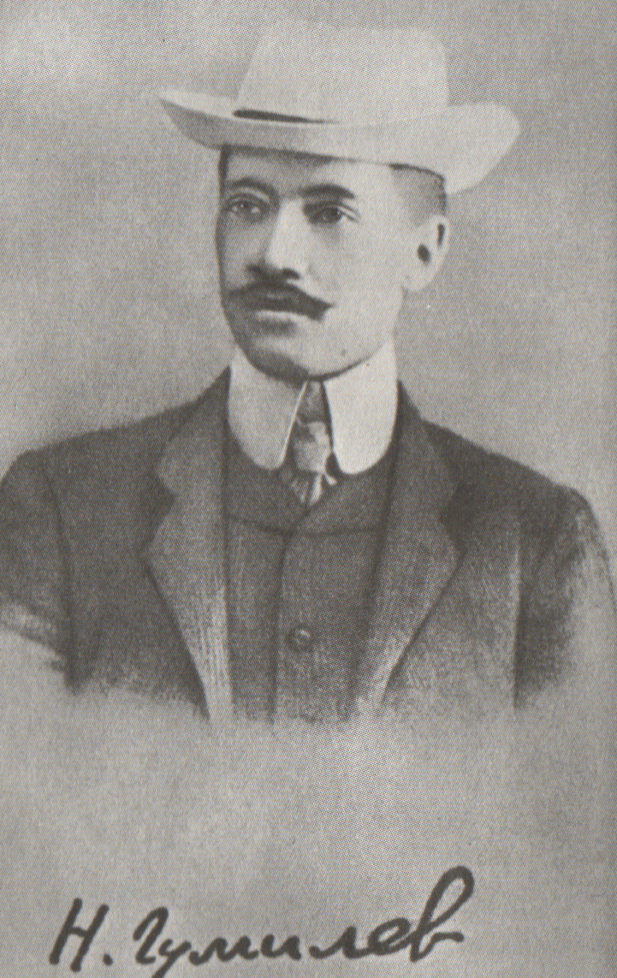Муниципальное общеобразовательное учреждение
средняя общеобразовательная школа №1
городского поселения «Рабочий поселок Солнечный»
Солнечного муниципального района
Хабаровского края.

по литературе.

Выполнила: Грудина Екатерина Александровна, ученица 11 «А» класса
Руководитель: Казаковцева Любовь Владимировна, учитель литературы и русского языка

Солнечный
2007

Николай Гумилёв, кажется, чувствует краски более, чем очертания, и сильнее любит изящное, чем музыкально- прекрасное.
Иннокентий Анненский
Стихи Николая Гумилёва красивы, изящны и большей частью интересны по форме; он резко и определённо очерчивает свои образы и с большей продуманностью и изысканностью выбирает эпитеты…
Валерий Брюсов

План.
- Введение. Великий поэт Николай Степанович Гумилева.
II. Жизненный и творческий путь Николая Степановича Гумилёва.
III. Цветовая деталь - очень важная сторона художественного мастерства поэта
§1 Роль цветовых деталей в создании образа моря. Синий цвет- цвет мощи, это славы, праздника свободы, красоты. Оживление образа моря с помощью цветовых деталей. Зелёный - символ безграничной и свободной стихии
§2 Образ ручья. «Рощи пальм и заросли алоэ…» Цветовая деталь: описательные функции, средство противопоставления.
§3 Образ озера. «Завещание», «Озёра». Отождествление состояния природы и состояния человека с помощью цветовой детали. Цветовая деталь - способ отражения романтического мировосприятия, помогает поэту определить своё отношение к миру. Экзотичность цветовых образов.
§4 Образ неба. Свобода, вечное спокойствие и величие, выраженные с помощью синего цвета. «Ты совсем, совсем снеговая»- недосягаемость неба. Нетрадиционные цвета - « золотой», «алый», « жёлтый», « эмалевый»- цвета, в которые окрашена романтическая мечта поэта.
§5 Образы зари, заката, рассвета. Глубокие философские рассуждения. Отражение с помощью цветовой детали действительности как торжества чуда. «Змей взглянул, и огненные звенья»
§6 Образ человека: частей его тела, лица, одежды. «Сады моей души всегда узорны» , «Та страна, что могла быть раем», « В твоём гербе- невинность лилий»- яркая цветовая символика стихотворений.

IV Заключение. Неоконченный диалог с поэтом.

I
Введение

Жизнь наполнена множеством ярких красок, и каждый человек видит их по-своему. Но всё-таки не каждому дано остро чувствовать всю красоту окружающего мира, есть такие люди, для которых жизнь- это сказка, какой-то свой особенный мир, в котором все события наполнены множеством цветов.
Одним из таких интересных людей является величайший поэт Николай Степанович Гумилев, чье имя было долгое время под запретом, но чьи стихи показали всему миру силу поэзии.
Закат из золотого стал, как медь,
Покрылись облака зеленой рожью,
И телу я сказал тогда: «Ответь
На все, провозглашенное душою».

И тело мне ответило мое,
Простое тело, но с горячей кровью:
«Не знаю я, что значит бытие,
Хотя и знаю, что зовут любовью».
И романтика, и глубина философской мысли, и простота воплощения многоцветного мировосприятия - всё сочетается в этом стихотворении - одном из настоящих шедевров лирики Гумилёва. Поэт фактически говорит здесь о смысле жизни, но этот рассказ не становится назидательным поучением. Это лаконичное диалоговое повествование диалог лирического героя с самим собой подводит читателя к глубоким размышлениям. И почему-то спорить с поэтом не хочется, его слова настолько убедительны, что хочется просто ему верить. А экспозиционные цветовые детали создают экзотический фон к идее стихотворения, насыщая стихотворение, на мой взгляд, какой-то тайной.
Наверное, именно такие качества поэзии Гумилёва привлекли меня, поэтому я и посвятила своё исследование именно ей, работая в рамках проекта «Цветовая деталь в русской лирике».
Цель моего исследования: выявить идейно-художественное своеобразие лирики Николая Степановича Гумилёва через исследование цветовой детали.
Задачи исследования:
- собрать и систематизировать литературно- критический материал по названной теме;
- провести текстуальный анализ стихотворений Гумилёва;
- оформить результаты исследования в виде реферата и мультимедийной презентации.
Работая с доступным литературно-критическим материалом, я пришла к выводу, что творчество Николая Гумилёва исследовано недостаточно. В основном это статьи с биографической тематикой. О функции цветовой детали статей как таковых я не нашла, поэтому при работе над рефератом опиралась на собственные исследования.

II

В стихах Гумилёва- вся его биография. Насыщенная, многогранная, неуспокоенная жизнь - вот что видно, когда читаешь стихи Гумилёва.
Родился он в 1886 году в Кронштадте, в семье корабельного врача, участника кругосветных путешествий. «Муза дальних странствий», экзотические миры, коллекционером которых станет поэт,- всё это окружало его уже в детстве. Отец рассказывал сыну о далёких морях, о водах медлительного Нила, о хижинах и пальмах, о резких красках неба в тропиках. Мать поэта - Анна Ивановна- тоже принадлежала к «морской семье»: её отец, И.Л. Львов, был адмиралом . И образное выражение «море жизни» имело для поэта очень конкретный смысл.
Гумилев говорил, что ничто не помогает писать стихи, как воспоминания детства: «Когда я нахожусь в особенно творческом состоянии… я живу будто двойной жизнью, наполовину здесь, в сегодняшнем дне, наполовину там, в прошлом, в детстве…». Мне кажется, что такие слова мог сказать только поистине очень романтичный, очень восприимчивый человек, который дорожит своим прошлым и очень тонко чувствует все происходящее вокруг.
Николай Гумилев рос тихим и спокойным ребенком, редко плакал. Его няня (Мавра Ивановна), отмечала в нем покладистость, ласковость, кроткий нрав, а мать Гумилева ценила только один метод воспитания - доброту, а в образовании главным и необходимым считала – развивать вкус – видимо именно такое воспитание повлияло на его характер и отношение к жизни.
В 1907-1908 годах, учась в Париже, в Сорбонне, он тайком от родителей совершил первое путешествие в Африку. В дальнейшем он ещё трижды посетит Африку. Духом путешествий, экзотики отмечены даже названия книг Гумилёва- «Жемчуга», «Чужое небо», «Колчан», «Костёр», «Шатер», «Огненный столп»
Неуспокоенность его души проявлялась во всём, особенно в поэзии.
1910 год стал переломным для символизма, и молодой поэт не смог стоять в стороне от развития современной ему литературы. В это время возникло новое течение - акмеизм, он стал одним из самых ярких поэтов, посвятивших себя этому течению. Простоте и ясности стиля, которые провозгласило это течение, он остался верен до самых последних дней своей жизни. Отмечая романтизм стихотворений, включенных в сборник «Жемчуга», Брюсов писал: « ...Явно окреп и его стих. Гумилев медленно, но уверенно идет к полному мастерству в области формы. Почти все его стихотворения написаны прекрасно обдуманными и уточнено звучащими стихами».
Первая мировая война сломала привычный ритм жизни. Николай Гумилев добровольцем пошел на фронт. Современник поэта писал: «Войну он принял с простотою современной, с прямолинейной горячностью. Он был, пожалуй, одним из тех немногих людей в России, чью душу, война застала в боевой наибольшей готовности».
Эта тема стала неотъемлемой частью его поздних произведений. Но и в стихах этих лет он живёт согласно своим творческим принципам. « О цветении духа думал этот романтик в окопах войны». Дух сильней испытаний, сильнее боли тела:
Расцветает дух, как роза мая,
Как огонь, он разрывает тьму.
Тело ничего не понимая,
Слепо повинуется ему.
В августе 1921 года Гумилёв, явно сторонившийся политики, был арестован ЧК по обвинению в соучастии в заговоре. Время было суровое, Петроград только что выдержал натиск белых армий, жил тревогами гражданской воны - и Гумилёв был расстрелян.
В последних его книгах ярко высвечивается тема смерти, тема успокоения души. Успокоения, но…не смирения…
III

Исследуя стихотворения Н.С. Гумилёва, я пришла к выводу, что цветовая деталь - очень важная сторона его художественного мастерства.
§1
Тяга поэта к путешествиям, несомненно, отразилась и на его художественном мастерстве. Его цветовые эпитеты - нетрадиционны, экзотичны.
Немалое место в его поэзии уделено так называемым «водным» образам.
Стоит только проследить, как поэт описывает море.
Голубые моря нескончаемых встреч…
……………
Веер самых розовых тучек
На морской голубой ковёр…
……………..
А море синей пеленой,
легло вокруг, как мощь и слава…
…………….
Но весел в море бирюзовом,
с латинским парусом челнок…

Синие цвета, использованные для обрисовки моря, только на первый взгляд кажутся традиционными.
Очевидно, что голубой цвет здесь наполнен романтическим содержанием. Голубизна- это простор, это мощь, это слава, это праздник свободы, это ковёр красоты.
Море у Гумилёва - одна из главных стихий жизни, здесь человек не только получает возможность проверить самого себя, испытать свою силу и мужество, оно - как некое мерило состояния человека, но при этом само живущее- радующееся, страдающее, сомневающееся….
Как эмаль, сверкает море…
-когда человеку радостно на душе.
……………
И над морем седым и пустынным…
«Седое и пустынное» море в минуты человеческого одиночества, в минуты решения важных проблем, связанных с бытием.
…………….
На жёлтые пески седых морей…
А в этих строчках с помощью цветовых деталей создан образ живого моря, которое полно тревог, оно почти высохло от страданий, оно почти превратилось в песок.
Интересным мне показалось описание моря в известнейшем четырёхчастном цикле « Капитаны».
На полярных морях и на южных,
По изгибам зелёных зыбей,
Меж базальтовых скал и жемчужных
Шелестят паруса кораблей.
…….
Вы все, паладины Зелёного Храма,
Над пасмурным морем следившие румб

Стихотворение рассказывает о нелёгкой судьбе капитанов дальнего плавания. Разные препятствия их ждут на пути. Им трудно жить на суше. Но зато на море - они властители, они вершители, они отважные воины, которые смело смотрят в лицо опасности. Только море может дать им возможность быть свободными, мужественными. Отсюда и особое идейное наполнение цветовой детали: Зелёный становится символом стихии, безграничной и свободной, как сама жизнь.
§2
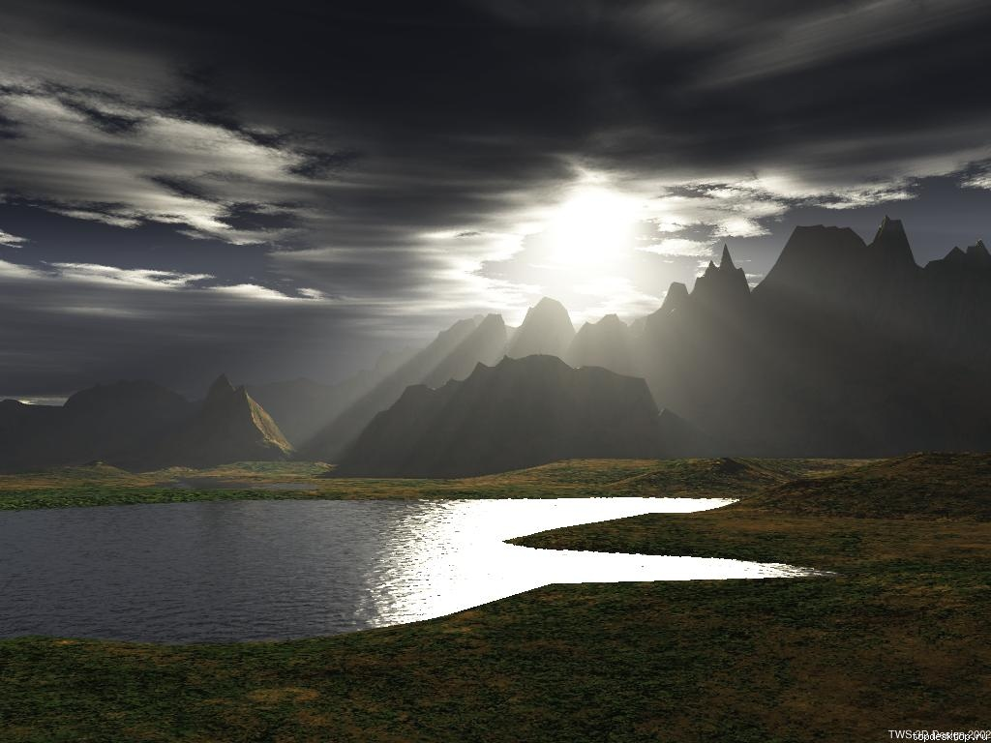Так же интересно поэт описывает ручей.
Вот одно из самых интересных стихотворений: «Сребристо-матовый ручей…»
Рощи пальм и заросли алоэ,
Серебристо- матовый ручей,
Небо бесконечно- голубое,
Небо, золотое от лучей.

И чего ещё ты хочешь, сердце?
Разве счастье- сказка или ложь?
Для чего соблазнам иноверца
Ты себя покорно отдаёшь?

Разве снова хочешь ты отравы,
Хочешь биться в огненном бреду,
Разве ты не властно жить, как травы
В этом упоительном саду?

В этом стихотворении меня поразило своеобразие передачи цвета ручья: ни одного чисто цветового слова (слова «сребристый», «матовый» обозначают, скорее, оттенок цвета, его качество, чем сам цвет) , но тем не менее читатель получает практически полное представление о цвете предмета: серый – приглушённо сверкающий.
В сочетании с другими цветовыми образами (« небо бесконечно- голубое», « золотое от лучей») получается очень красивый по своей сути образ « упоительного сада», к сожалению, больше напоминающий мираж, чем что-то реальное. Лирический герой успокаиваться такой серебристо- матовой нереальностью не хочет, ему нужен «огненный бред».
Таким образом, цветовая деталь в этом стихотворении кроме описательных функций служит средством противопоставления..

§3
Часто в стихотворениях Гумилёва появляется образ озера.
В 1908 году написано стихотворение « Завещание»:

Очарован соблазнами жизни,
Не хочу я растаять во мгле,
Не хочу я вернуться к отчизне,
К усыпляющей мёртвой земле.

Пусть высоко на розовой влаге
Вечереющих горных озёр
Молодые и строгие маги
Кипарисовый сложат костёр.

И покорно, склоняясь, положат
На него мой закутанный труп,
Чтоб смотрел я с последнего ложа
С затаённой усмешкой губ.

И когда заревое чуть тронет
Тёмным золотом мраморный мол,
Пусть задумчивый факел уронит
Благовонье пылающих смол.

И свирель тишину опечалит,
И серебряный гонг заревёт
В час, когда задрожит и отчалит
Огневеющий траурный плот.

Словно демон в лесу волхований,
Снова вспыхнет моё бытие,
От мучительных красных лобзаний
Зашевелится тело моё.

И пока к пустоте или раю
Необорный не бросит меня,
Я ещё один раз отпылаю
Упоительной жизнью огня.

Розовая влага горных вечереющих озёр поражает читательское восприятие. Розовое озеро как могила для лирического героя, не желающего быть похороненным в скучной земле. Его желание жить полной, жизнью - упоительной жизнью огня (вырисовывается огненно- красный цвет) вполне объяснимо логикой его характера: вечный искатель, любитель острых ощущений, неуспокоенная душа. Розовое озеро смерти и огненно- красная жизнь - эти образы едины в цветовой гамме. И поэтому противопоставление жизни и смерти здесь только внешнее, кажущееся. Единственно возможное продолжение жизни в огне - смерть в розовом озере.
Очень интересным показалось для меня оценить роль цветовой детали в создании образа озер в стихотворении «Озёра».

Я счастье разбил с торжеством святотатца,
И нет ни тоски, ни укора,
Но каждою ночью так ясно мне снятся
Большие ночные озёра.

На траурно- чёрных волнах ненюфары,
Как думы мои, молчаливы,
И будят забытые, грустные чары
Серебряно- белые ивы.

Луна освещает изгибы дороги,
И видит пустынное поле,
Как я задыхаюсь в тяжёлой тревоге
И пальцы ломаю до боли.

Я вспомню, и что-то должно появиться,
Как в сумрачной драме развязка:
Печальная девушка, белая птица
Иль странная, нежная сказка.

И новое солнце заблещет в тумане,
И будут стрекозами тени,
И гордые лебеди древних сказаний
На белые выйдут ступени.

Но мне не припомнить. Я слабый, бескрылый,
Смотрю на ночные озёра
И слышу, как волны лепечут без силы
Слова рокового укора.

Проснусь, и, как прежде, уверены губы.
Далёко и чуждо ночное,
И так по - земному прекрасны и грубы
Минуты труда и покоя.

Что такое «большие, ночные озёра» для лирического героя? Это место, о котором он грезит во сне. Цветовая гамма, с помощью которой описываются эти озёра, рождает ассоциации с каким-то нереальным миром. Мир двуцветия: черный и белый: «траурно- чёрные волны» - «серебряно-белые ивы», «девушка, белая птица», «белые ступени». Этот мир становится для героя ночным кошмаром, он совершенно не хочет жить возле этих спокойных чёрно- белых озёр, он хочет туда, где жизнь наполнена совершенно другими красками, « по - земному грубыми и прекрасными».
Опять состояние природы отождествляется с человеческим состоянием. Цветовая деталь помогает поэту определить своё отношение к миру. Чаще всего, это романтическое мировосприятие. Отсюда и необычные, экзотические цветовые образы.
§4
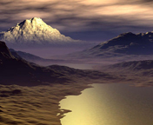Очень много стихотворений Гумилёва посвящены образу неба
Что привлекало его в нём? Безграничность, свобода, вечное спокойствие и величие….
При описании неба, поэт чаще использует традиционный синий цвет и его оттенки:
Когда безрадостные бури
Царили в небе голубом…
……………
Но восторг мой прожёг голубой небосклон…
………………
Небес далёких синева…
………….
Вам раскрываю объятья,
Сын голубой высоты.
………………
И ты ещё так любишь смех
Земного, алого покрова,
И ты вплетаешь яркий грех
В гирлянды неба голубого.
………………
И тогда надо мною, неясно,
Где-то там, в высоте голубой,
Чей-то голос порывисто- страстный
Говорит о борьбе мировой.
…………
Зааркань и к седлу приторочь,
А потом в голубом терему
Укажи на Медведицу - ночь
Богатырскому Псу своему.
……………
Не всё ль равно?! Играя и маня,
Лазурное вскрывалось совершенство,
И он летел три ночи и три дня…
Но всё-таки поэт не ограничивается только синей гаммой цветов при описании неба(иначе это был бы уже не Гумилёв!)
В эмалевом небе, дразня журавлиные стаи…
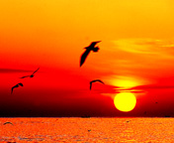…………………….
В небе жёлтом, в небе алом…
……………………….
Вот одно из стихотворений, которое Гумилёв посвятил Анне Ахматовой:
«Ты совсем, совсем снеговая,
Как ты странно и страшно бледна!
Почему ты дрожишь, подавая
Мне стакан золотого вина?

Отвернулась печальной и гибкой…
Что я знаю, то знаю давно,
Но я выпью, и выпью с улыбкой
Всё налитое ею вино.

А потом, когда свечи потушат
И кошмары придут на постель,
Те кошмары, что медленно душат,
Я смертельный почувствую хмель…

И приду к ней скажу: « Дорогая,
Видел я удивительный сон.
Ах, мне снилась равнина без края
И совсем золотой небосклон.

Знай, я больше не буду жестоким,
Будь счастливой, с кем хочешь, хоть с ним,
Я уеду далёким, далёким,
Я не буду печальным и злым.

И из рая, прохладного рая,
Видны белые отсветы дня…
И мне сладко - не плачь, дорогая,-
Знать, что ты отравила меня.
Идея этого стихотворения, на мой взгляд, основана на цветовых деталях, главная среди которых - золотой цвет: « стакан золотого вина», «совсем золотой небосклон». Золотой цвет у отравленного вина и золотой цвет у неба из удивительного сна лирического героя. Цвет золота объединяет эти два пространства в единое целое. Чем отравлено золотое вино? Мне кажется, что любовью. Поэт ни слова не говорит о любви, но мы чувствуем насколько глубоко его чувство: он согласен на всё, даже на смерть от золотого вина - ведь это вино он принимает из ЕЁ рук. Золотой цвет наполняется в этой поэтической ситуации особым смыслом: цвет, одновременно и коварности, и любви. Именно золотое небо видит во сне герой, отравленный любовью.
Итак, небо Гумилёва - насыщенная цветовая стихия. Чаще всего она недосягаема для лирического героя. К ней он может устремить только свою мечту. Мечту о свободе, о душевном равновесии. И такие цвета, как « золотой», «алый», « жёлтый», « эмалевый»- это цвета, в которые окрашена романтическая мечта поэта.
§5

С образом неба неотрывно связаны образы зари, заката, рассвета.
Краски алого заката
Гасли в сумрачном лесу…
………………
Их очи ясны и глубоки
Грядущим пламенем зари….
Исследуя эти образы, я отметила, что Гумилёв никогда не ставит перед собой цель - создать простую пейзажную зарисовку. В явлениях природы он видит нечто абстрактное, наталкивающее на глубокие философские рассуждения .
Например, глядя на «розовую зарю», он думает о судьбе поэзии.
Но что нам делать с розовой зарей
Над холодеющими небесами,
Где тишина и неземной покой,
Что делать нам с бессмертными стихами?
Мысль о том, что человек не умеет обращаться с духовными материями, которые, возможно, для него гораздо нужней предметов мира материального, тревожит поэта.
Многие стихотворения поэта учат нас воспринимать действительность как торжество чуда.
Змей взглянул, и огненные звенья
Потянулись, медленно бледнея,
Но горели яркие каменья
На груди властительного Змея.

Как он дивно светел, дивно страшен!
Но Павлин и строг и непонятен,
Золотистый хвост его украшен
Тысячею многоцветных пятен.

Молчаливо ждали у преддверья;
Только ангел шевельнул крылами,
И посыпались из рая перья
Лёгкими сквозными облаками.

Сколько их насыпалось, белея,
Словно снег над неокрепшей нивой!
И погасли изумруды Змея
И Павлина веерное диво.

Что нам в бледном утреннем обмане?
И Павлин, и Змей чужие людям.
Вот они растаяли в тумане,
И мы больше видеть их не будем.

Мы дрожим. Как маленькие дети,
Нас пугают времени налёты,
Мы пойдём молиться на рассвете
В ласковые мраморные гроты.

Прочитав это стихотворение, я сначала и не поняла, что речь идёт именно о заре. Но исследование цветовой детали вы вело меня на понимание его аллегорического смысла. Заря в представлении поэта это борьба Павлина и Змея. Главный цвет в их описании - цвет золота. Сюда же примешиваются изумрудный, белый. Мысль поэта не останавливается на аллегорической зарисовке. В последних двух строфах содержится важная философская мысль об отношениях природы и человека, о времени. Человек - ничто перед временем. Заря- многоцветие, которое с ней связано,- имеет свойства исчезать, бледнеть, растворяться. Вместе с ней исчезает и красота, радость бытия. Отраду человек может найти лишь в понимании своего единства с природой, в осознании всеобщей гармонии.
§6

В лирике Гумилева довольно часто цветовую характеристику получают человек, части его тела, лицо, одежда.
Глаза.
В сознании человека именно глаза напрямую связаны с внутренним миром человека, его мыслями, чувствами, душой.
Наиболее часто Гумилёв описывает глаза при помощи оттенков синего цвета (голубой, лазурный). Голубой цвет глаз ассоциируется в человеческом сознании с небом, цветами, водой и вызывает привычные уже ассоциации со свободой, глубиной, красотой, нежностью:
Лазурных глаз, не потупляя,
Она идёт, сомкнув уста…
……………..
Подъемлет к небу взор лазурный…
………………………..
В голубых глазах европейца…
………………….
Но такой голубоокой
Мне не видеть вновь…
…………..
Серый, стальной цвет глаз часто ассоциируется с жестокостью, мужественностью. У Гумилева это цвет невинности, чистоты, независимости.
Сады моей души всегда узорны,
В них ветры так свежи и тиховейны,
В них золотой песок и мрамор чёрный,
Глубокие прозрачные бассейны.

Растенья в них, как сны, необычайны,
Как воды утром, розовеют птицы,
И кто поймёт намёк старинной тайны?-
В них девушка в венке великой жрицы.

Глаза, как отблеск чистой серой стали,
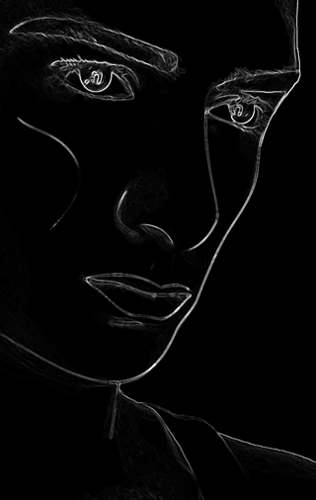Изящный лоб, белей восточных лилий,
Уста, что никого не целовали
И никогда ни с кем не говорили…..

Рот, губы.
Для характеристики чаще всего губ используется традиционный красный цвет и его оттенки. Красный цвет связан с романтикой, чувственностью, любовью, это цвет крови, этот яркий, горячий цвет у Гумилёва обычно характеризует земную сторону любви:
Ещё от алых женских губ пылали ярко щёки…
……………….
К устам душистым и румяным…
…………..
Губы красны, взор спокоен…
…………..
Его уста - пурпуровая рана…

Цвет кожи тоже имеет тоже большое значение в описание внешности
Девы-жрицы с эбеновой кожей…
…………………….
Между кружев розоватость кожи…
……………
«И её атласистая кожа опьяняла снежной белизной…
Щёки.
Розовые щёки - признак здоровья, красные - взволнованности, бледные - болезни, страха:
Краснощёких африканских парней…
…………….
И щёки - розоватый жемчуг юга…
…………………..
И живая тень румянца заменяется тенью белой…
Разнообразно Н.С.Гумилев описывает внешность человека в целом:
Она идёт, краса дриад,
Стыдливо - белая невеста…
…………….
Ты совсем, ты совсем снеговая,
Как ты странно и страшно бледна…
………………
И в храме Белое Дитя…
……………………
И белый всадник кинул клик…
…………………….
Белые бродят итальянцы…
…………………….
Белый воин был так строен…
…………………….
Надо мною взор кровавый золотого жениха…
………………………
Ты казалась золотисто-пьяной…
………………………
Про чёрную деву,
Про страсть молодого вождя..
……………………….
Красные, как медь, нагие люди…

В портретах очень большое внимание уделяет Гумилёв описанию одежды. В основном это яркая одежда, окрашенная в красные цвета – символ ярких чувств и власти:

Возвращаются дети в красном…
………………..
И на плечах багряный плащ…
………………..
Злой насмешник в красном плаще…
…………….
В пурпурной мантии декана…
……………….
Нетленный пурпур королевских мантий…
……………………
С розоватых брабантских манжет…
……………….
В красном фраке с галунами…
………………….
Его камзол пылает красный…
………………..
А тихая девушка в платье из красных шелков…
………………..
На нём халат изодранный, а новый,
Лиловый, шитый золотом, в мешке…
……………………
Я надела алый пояс…
…………………….
Бледная дева под траурно-чёрной фатой…

Гумилёв был военным, его привлекала рыцарская романтика. Нередко героем его лирики был храбрый воин, рыцарь, облаченный в воинские доспехи:
Их щиты как серебро…
…………….
Я к серебряному щиту прикую стальную цепь…
……………..
Сверкнули золотом щиты…
…………………
Силой огненных мечей…
…………………..
Персей в кольчуге из горящей меди…

В золото - серебряный цвет окрашены рыцарские доспехи - символическое обозначение богатства не столько материального, сколько духовного.
Золотой цвет в стихотворениях Гумилёва - часто фон для военных событий. В этом плане мне очень понравилось любовное стихотворение Гумилёва « Поединок»

В твоём гербе- невинность лилий,
Стихотворение построено на противопоставлении: ОН и ОНА. Он побеждён. Она победительница. Большое значение в стихотворении играют цветовые детали, смысл которых которые тоже вписывается в общую антитезу. Её мир окрашен в белые цвета: «невинность лилий»(лилии чаще всего белого цвета, цвет невинности- традиционно белый цвет), «равниной дымно-белой»(эта равнина принадлежит победительнице - ЕЙ), «шуршит твой белый шёлк». И белый цвет становится уже не цветом невинности, а цветом хладнокровия. А его мир-багряный: «в моём- багряные цветы». На границе между этими мирами- золото: «молнии победней» ( молния ярко - жёлтого цвета, золотого) «сверкнул нож» (тоже ассоциации с металлическим золотым цветом) , «мерцая шлемом золотым»- а это уже атрибут одежды победительницы. Цвет золота в поэзии Гумилёва, это ещё и цвет победы.
В моём - багряные цветы.
И близок бой, рога завыли,
Сверкнули золотом щиты.

Я вызван был на поединок
Под звуки бубнов и литавр,
Среди смеющихся тропинок,
Как тигр в саду,- угрюмый мавр.

Ты- дева-воин песен давних,
Тобой гордятся короли,
Твоё копьё не знает равных
В пределах моря и земли.

Вот мы схватились и застыли,
И войско с трепетом глядит,
Кто побеждает: я ли, ты ли,
Иль гибкость стали, иль гранит.

Я пал, и молнии победней
Сверкнул и в тело впился нож.
Тебе восторг - мой стон последний,
Моя прерывистая дрожь.

И ты уходишь в славе ратной,
Толпа поёт тебе хвалы,
Но ты воротишься обратно,
Одна, в плаще весенней мглы.

И над равниной дымно- белой,
Мерцая шлемом золотым,
Найдёшь мой труп окоченелый
И снова склонишься над ним:

« Люблю! Ты слышишь, милый, милый?
Открой глаза, ответь мне: «Да».
За то, что я тебя убила,
Твоей я стану навсегда».

Ещё не умер звук рыданий,
Ещё шуршит твой белый шёлк,
А уж ползёт ко мне в тумане
Нетерпеливо - жадный волк.

Сердце - главный жизнедеятельный орган человека. У Гумилёва-это ещё и главный орган чувства, любви. Его цвет- традиционно красный. Например:
И бешенством ваши нальются сердца и печалью
И будут красней виноградных пурпуровых лоз…
И всё-таки часто в связи с этим образом появляется яркая цветовая символика.
Стихотворение написано в 1914 году - понятно, что его тематика вызвана патриотическим чувствами воина, который верит в Россию. Верит в её Победу. Цвет золота - и здесь цвет победы. В одном контексте со сравнениями « словно молоты громовые или волны гневных морей», золотой цвет ассоциируется ещё со значением мощи. Сердце целой России бьётся в груди лирического героя, наделяя его необыкновенными качествами.
Та страна, что могла быть раем,
Стала логовищем огня.
Мы четвёртый день наступаем,
Мы не ели четыре дня.

Но не надо яства земного
В этот страшный и светлый час,
Оттого, что Господне слово
Лучше хлеба питает нас.

И залитые кровью недели
Ослепительны и легки.
Надо мною рвутся шрапнели,
Птиц быстрей взлетают клинки.

Я кричу, и мой голос дикий.
Это медь ударяет в медь.
Я, носитель мысли великой,
Не могу, не могу умереть.

Словно молоты громовые
Или волны гневных морей,
Золотое сердце России
Мерно бьётся в груди моей.

И так сладко рядить Победу,
Словно девушку в жемчуга,
Проходя по дымному следу
Отступающего врага.

Он верит в свои силы освободителя. Он не хочет, чтобы страна превращалась в логовище огня (ярко- красный, болевой цвет). Ему не страшны « залитые кровью недели», он мечтает о времени, когда будет девушку - Победу обряжать в белые жемчуга.
Изучая стихотворения Гумилёва, нельзя не обратить внимание на образ крови, часто окрашивающий стихотворения в ярко- красный цвет..
Кровь в его лирике – символ и жизни, и любви, и битвы, и смерти.
Я плавал в злате и крови…
……………
И Смерть, и Кровь даны нам Богом…
………………….
Их глухая тоска там колышет снега
Красной кровью ведь их – зажжены горизонты…
…………
Упаду, смертельно затоскую,
Прошлое увижу наяву,
Кровь ключом захлещет на сухую,
Пыльную и мятую траву.
Часто в кровавый цвет окрашены цветы, листья деревьев:
Оранжево-красное небо…
Прерывистый ветер качает
Кровавую гроздь рябины…
………………
Только зелень чуть зловещей,
Словно пролит купорос,
Но зато рисуется в ней резче
Круглый куст кровавых роз.
В нашем представлении такая цветовая деталь становится приёмом олицетворения, очеловечивания. Гумилёв - человек не разделяет, а объединяет всё, что есть на Земле.
III

Проведя исследование, я пришла к выводу, что цветовая деталь занимает главнейшее место в художественной структуре стихотворений Гумилёва: это и средство воплощения романтического мировосприятия, и средство олицетворения, и средство противопоставления. Цветовой детали находится « работа» в каждом стихотворении поэта. Как тут не согласиться со словами И.Анненского, что Гумилёв очень любит краски(см. эпиграф)?
Исследование стихотворений Гумилёва стало настоящим событием в моей жизни. Вслед за поэтом я как будто познавала жизнь во всём её многоцветии, училась глубоко воспринимать мир. Наверное, в нашей сегодняшней реальности такие «встречи» с поэтами очень важны. Во всяком случае, мне не захотелось закончить свое знакомство с Гумилёвым. Многие его стихотворения стали моими любимыми на всю жизнь.
Слово.
В оный день, когда над миром новым
Бог склонял лицо Свое, тогда
Солнце останавливали словом,
Словом разрушали города.

И орел не взмахивал крылами,
Звезды жались в ужасе к луне,
Если, точно розовое пламя,
Слово проплывало в вышине.

А для низкой жизни были числа,
Как домашний, подъяремный скот,
Потому что все оттенки смысла
Умное число передает.

Патриарх седой, себе под руку
Покоривший и добро и зло,
Не решаясь обратиться к звуку,
Тростью на песке чертил число.

Но забыли мы, что осиянно
Только слово средь земных тревог,
И в Евангельи от Иоанна
Сказано, что слово это Бог.

Мы ему поставили пределом
Скудные пределы естества,
И, как пчелы в улье опустелом,
Дурно пахнут мертвые слова.

Список литературы
- Чалмаев В.А., Зинин С.А. Русская литература XX века.-М., Просвещение, 2005
- Гумилев Н. С. Стихотворения и поэмы. – Москва, Современник, 1989
- Скатов Н.Н. О Николае Гумилеве и его поэзии - Москва, Современник, 1989
- Панкеев И.А.. Николай Гумилев, биография писателя - Москва, Просвещение, 1995
- Журавлёв В.П. Русская литература XX века. - М., Просвещение, 1997
- Семёнов В.А., Семёнова В.В. Русская литература в вопросах и заданиях.- М., Владос, 2001
- Панкеев И.А.. Николай Гумилев. «Высокое косноязычье…».- Литература в школе, № 5, 1990
- Р.Л. Щербакова, Е.Е. Степанова. Николай Гумилев, драмы и рассказы – Москва «Художественная литература» 1991
- А. В. Диенко, Н. Гумилев проза – Москва современник 1990
- В.В. Мельникова, Н.С. Волкова, О.А. Профе. Новый справочник школьника, раздел литература – Санкт Петербург «ВЕСЬ» 2002

Панкеев. Николай Гумилев. Биография писателя. Москва «Просвещение» 1995г.
Анна Ивановна Гумилева
1910
1912 год
1916 год
1918 год
1918 год
1921 год
1910;1918
Панкеев. Николай Гумилев. Биография писателя. Москва «Просвещение» 1995г.
Панкеев. Николай Гумилев. Биография писателя. Москва «Просвещение» 1995г.
Чалмаев В.А., Зинин С.А.Русская литература XX века.-М., 2005
«После победы»…. июнь 1906
«На берегу моря»
«Ода д’Аннунцио»…5 – 12 мая 1915
«На море» январь 1912
«Неаполь» май 1913
«Помпей у пиратов» октябрь 1907. Париж.
«Больной» май 1915
1908
1908 год
«Дева Солнца» осень 1905
«Рощи пальмы и заросли алоэ…» ноябрь 1908г. Царское Село.
«Осенняя песня» осень 1905 год
«Песнь Заратустры»1905год
«Ещё трепещет тишина..» 1905 год
«Иногда я бываю печален» 1905 год
«В небесах» 1910 год
« Орёл» 1909 год
«Я верил, я думал…»октябрь 1911
«Оборванец» 1912
«Отравленный» 1911 год
«Краски алого заката..»1905год
«Пророки..»1905 год
«Рассвет» 1907
«Дева Солнца» 1905
«Пророки» 1905
«Озеро Чад» октябрь – декабрь 1907
«Оборванец» 1912
«Сады души» 1907 год
«В библиотеке 1909
«Осенняя песня» Осень 1905
«Осенняя песня» Осень 1905
«Портрет мужчины» 1910
«Озеро Чад» октябрь – декабрь 1907
«Болонья» март 1913
«Заклинание» июль 1907г. Париж
«Какая странная нега…» 1916
«Сады души» ноябрь 1907 г. Париж
«Самоубийство» сентябрь 1907г. Париж
«Осенняя песня» Осень 1905
«Отравленный» 1911
«Осенняя песня» Осень 1905
«Осенняя песня» Осень 1905
«Абиссинские песни» 1908
«Осенняя песня» Осень 1905
«Невеста льва» 1907
«Смерть» осень 1905
«Жираф» осень 1907г. Париж
«Блудный сын» 1912
«Пиза» июль 1912
«Товарищ» 1909
«Маргарита» июль 1910
«Дон Жуан в Египте»
«Пятистопные ямбы» 1912 - 1915
«Капитаны» июнь 1909 Коктебель.
«Маэстро» октябрь 1907г. Париж
«Осенняя песня» Осень 1905
«Я верил, я думал…» октябрь 1911
«Паломник» 1911
«Невеста льва» 1907
«В библиотеке» 1909
«Сказка о королях» осень 1905
«Рыцарь с цепью» июнь 1908
«Поединок» 1909
«Сказка о королях» осень 1905
«Баллада» 1912
1909 год
«Варвары» июль, до 14 - го, 1908, Царское Село
Наступление 1914 год
«Дева Солнца» осень 1905
«Дева Солнца» осень 1905
Современность». август 1911
«Рабочий» 1916 год
«Осень» 1917год
«Дождь»1915год
1919

